Datum: 15.01.2015

Publikation:

Türen von GARANT schaffen internationale Beziehungen
Frankreich setzt in China auf Deutschland

Nicht nur in Deutschland haben die Produkte der GARANT Türen und Zargen GmbH einen guten Ruf. Er folgt ihnen bis nach China, genauer: nach Shanghai. Dort setzten, neben dem German Energy Center & College (GECC) auch das Französische Konsulat auf die Qualität und Funktionalität der hochwertigen Türen deutscher Herkunft. Was genau die Produkte des Unternehmens aus Ichtershausen auszeichnet, verrät ein Blick in den 18. Stock des Bürogebäudes am Zhougshan Plaza 2, wo die Französische Botschaft seit etwa einem Jahr zu Hause ist.
Shanghai ist die bedeutendste Industriestadt Chinas, mit 23 Millionen Einwohnern eine der größten Metropolen der Welt und ein Ort, der beim Thema Bauen und Wohnen höchsten Wert auf Sicherheit und Qualität legt. „Made in Germany“ – eine Marke auf die verlass ist. Türen des deutschen Unternehmens GARANT kamen im Französischen Konsulat zum Einsatz, das im November 2013 in das Bürogebäude am Zhougshan Plaza einzog. Es befindet sich inmitten des Stadtzentrums von Shanghai. Das Französische Konsulat teilt sich das modern eingerichtete Gebäude mit Unternehmen wie Samsung, Johnson Controls und der Areva Group sowie mit dem Türkischen und dem Pakistanischen Konsulat.
Die Modernität des Geschäftsgebäudes spiegelt sich einerseits in dessen Architektur, andererseits in seiner Raumgestaltung und Ausstattung wider. Dazu zählen auch die verschiedenen Produkte der GARANT Türen und Zargen GmbH. Je nach Einsatzort werden sie unterschiedlichen Ansprüchen gerecht: Mal überwiegen ihre funktionalen Eigenschaften, mal ihre optischen, mal ihre praktischen. So oder so – eins sind die eingebauten Türen und Zargen des deutschen Herstellers immer: ein Gewinn an Komfort und folglich an Arbeitsqualität.

Zweckmäßiger Einsatz von Türen
Gerade Letzteres ist ein wichtiger Aspekt, der bei der Planung und Realisierung von Gebäuden dieser Art nicht außer Acht gelassen werden sollte. Die Auslandsvertretung Frankreichs arbeitet vorwiegend verwaltend und administrativ. Die Förderung außenwirtschaftlicher, verkehrstechnischer, kultureller und wissenschaftlicher Beziehungen gehört dabei ebenso zu dem Arbeitsfeld der Behörde wie Notariatsaufgaben. Sensible Daten, die beispielsweise Inhalt von Gesprächen sind, erfordern demnach entsprechenden Schutz. Die in dem Gebäude eingesetzten 46 mm starken Schallschutztüren von GARANT werden diesem Anspruch gerecht, indem sie Schall zuverlässig absorbieren.
Zu den weiteren Aufgaben des Französischen Konsulats gehören auch Schifffahrtsangelegenheiten. Denn die am Ostchinesischen Meer gelegene Stadt besitzt den größten Containerhafen der Welt und ist damit eins der wichtigsten Handelszentren der Volksrepublik. Was Hamburg für Deutschland, ist Shanghai für China: das Tor zur Welt. Aufgrund der geografischen Lage müssen die verwendeten Materialien den Anforderungen des subtropischen Seeklimas standhalten. Von GARANT kamen Türen der Klimaklassen 2 zum Einsatz, die selbst bei feucht-warmen Bedingungen sehr formbeständig sind.

Breite Produktpalette lässt Architekten viele Freiheiten
Die Architekten des Gebäudes legten bei der Innenraumgestaltung nicht nur Wert auf Funktionalität und Stabilität, sondern auch auf ein stilsicheres Design: Ein- und zweiflügelige Türelemente, geschlossen, mit klassischem Lichtausschnitt oder mit Seitenteil und Oberblende. Die Türen und Zargen in der strapazierfähigen und pflegeleichten Oberfläche CePaL Eiche Premium ermöglichen eine abwechslungsreiche, individuelle Gestaltung der einzelnen Büroräume. Modern, aber dennoch zeitlos fügen sich die gewählten Produkte zu einem harmonischen Ganzen zusammen und sorgen für ein angenehmes Umfeld, in dem sich produktiv arbeiten lässt.
Für eine gesunde Arbeitsatmosphäre sorgt auch die Tatsache, dass die Türen von GARANT mit dem Gütesiegel „schadstoffgeprüft“ der Landesgewerbeanstalt Bayern (LGA) ausgezeichnet sind und damit eine uneingeschränkte Umweltverträglichkeit garantieren. Dies wird dem fernöstlichen Land immer wichtiger. Dass Bauherren in China in puncto Innenarchitektur auf deutsches Qualitätshandwerk setzen, zeigt jedoch nicht nur, welch hohen Stellenwert Umwelt- und Klimaschutz im Fernen Osten zunehmend haben, sondern auch, welch guten Ruf die GARANT Türen und Zargen GmbH im über 8.000 Kilometer entfernten Shanghai genießt.
(( 4.287 Zeichen inkl. Leerzeichen ohne Überschrift))

PRESSEBILDER

In der Weltmetropole Shanghai werden die Qualität und Funktionalität der Türen und Zargen von GARANT geschätzt.
Bild: Shutterstock

Oder: Shanghai: Weltmetropole und Handelszentrum
Qualität und Funktionalität der Türe und Zargen von GARANT werden auch hier geschätzt.
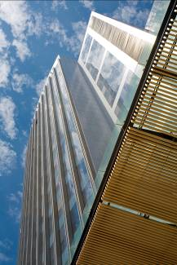
Zukunftsweisender Neubau: In dem 2011 in Shanghai errichteten Geschäftsgebäude befinden sich in der 18. Etage die Büros des Französischen Konsulats.
Bild: SOHO China Ltd.
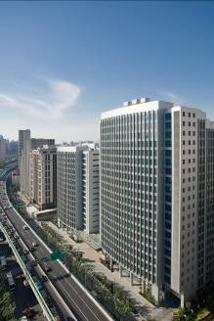
Das SOHO Zougshan Plaza legt sowohl bei der Außen- als auch Innenarchitektur Wert auf modernes Design.
Bild: SOHO China Ltd.
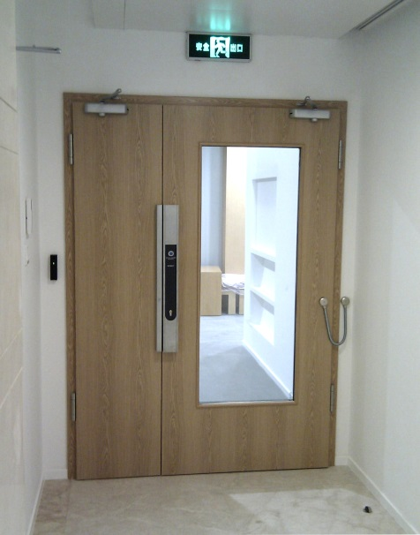
Fortschrittliche Schließmechanismen, zeitloses Design: Die Produkte der GARANT Türen und Zargen GmbH punkten hinsichtlich Optik und Funktionalität.
Bild: Shanghai GARANT/ A. Liu
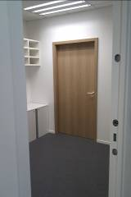
Die geschlossenen Türblätter sorgen für Privatsphäre, Sicherheit und Schutz. Damit erfüllen sie drei wichtige Aspekte für die Arbeit im Konsulat.
Bild: Shanghai GARANT/ A. Liu
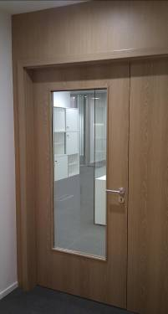
Mit Durchblick: Klare Glaseinsätze ermöglichen eine freie Sicht in den angrenzenden Raum.
Bild: Shanghai GARANT/ A. Liu
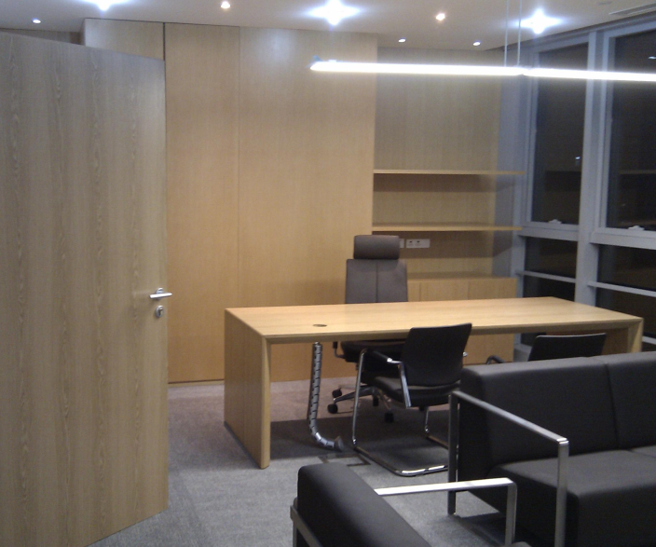

Zweckmäßig: Jede Tür der GARANT GmbH entspricht in Form und Funktionalität den Anforderungen ihres Einsatzortes.
Bild: Shanghai GARANT/ A. Liu

